|  |  |
| --- | --- |
| **SÔÛ GD&ÑT TP HOÀ CHÍ MINH**  **PHOØNG GÑ&ÑT QUAÄN BÌNH TAÂN**  **ĐỀ THAM KHẢO**    MÃ ĐỀ: Quận Bình Tân - 1 | **ÑEÀ THAM KHAÛO TUYEÅN SINH 10**  **NAÊM HOÏC: 2022 - 2023**  *MÔN: TOÁN 9*  *Đê thi gồm 8 câu hỏi tự luận.*  *Thời gian: 120 phút (không kể thời gian phát đề)* |

1. ***(1,5 điểm).*** Cho  và đường thẳng  .
   1. Vẽ đồ thị  và  trên cùng hệ trục tọa độ.
   2. Tìm tọa độ giao điểm của  và  bằng phép tính.
2. ***(1 điểm).*** Cho phương trình . Không giải phương trình, hãy tính giá trị của biểu thức .

**Lưu ý:** Từ bài này, các số liệu tính toán về độ dài khi làm tròn (nếu có) lấy đến một chữ số thập phân, số đo góc làm tròn đến phút.

1. ***(1 điểm).*** Công thức tính diện tích hình tam giác khi biết số đo ba cạnh của nó được cho bởi công thức: 

Trong đó là số đo ba cạnh của tam giác,  là nửa chu vi.

Ngoài ra, diện tích hình tam giác còn được cho bởi công thức: .

Trong đó, là số đo ba cạnh của tam giác,  là bán kính của đường tròn ngoại tiếp tam giác.

Các nhà khảo cổ vừa phát hiện được một chiếc đĩa cổ hình tròn đã bị bể, biết số đo ba cạnh và của trên đĩa như sau:  Hãy xác định bán kính của chiếc đĩa trên.

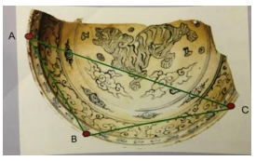

1. ***(0,75 điểm).*** Anh Tú là sinh viên đại học. Anh dành một số buổi tối để đi làm thêm công việc phục vụ tại một quán nước, mỗi buổi được trả đồng. Do tháng này có dịp Tết đông khách nên anh Tú làm tăng thêm buổi với tiền được trả mỗi buổi tăng gấp  so với ngày thường. Ngoài ra, mỗi buổi làm anh còn được hỗ trợ thêm  đồng tiền ăn được tính gộp trong tiền lương trả cuối tháng. Hỏi tháng vừa qua anh Tú đã làm bao nhiêu buổi biết anh nhận được tiền lương tất cả là  đồng?
2. ***(1 điểm).*** Cân nặng trung bình của trẻ sơ sinh đủ tháng là khoảng . Trẻ  tháng có cân nặng gấp đôi,  tháng tiếp theo mỗi tháng tăng . Từ năm thứ hai trở đi, trung bình mỗi năm tăng thêm . Gọi là cân nặng của trẻ em dưới  tuổi;  là số tuổi (dựa vào hằng số sinh học người Việt Nam năm ).
   1. Lập công thức  theo 
   2. Dựa vào hằng số sinh học người Việt Nam năm , mối liên hệ số tuổi và chiều cao của trẻ em trên  tuổi được cho bởi công thức:  với  là chiều cao ; là số tuổi.

Hỏi theo hằng số sinh học người Việt Nam một trẻ em nặng  thì chiều cao tương ứng là bao nhiêu?

1. ***(1 điểm).*** Một bể chứa nước trên nóc một tòa chung cư có dạng hình cầu, đường kính bên trong bể có độ dài là .

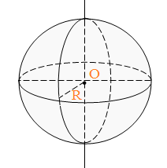Thể tích hình cầu: 

* 1. Bể chứa được bao nhiêu lít nước khi được bơm đầy *(làm tròn đến chữ số thập phân thứ nhất).*
  2. Tòa nhà chung cư có  người, trung bình mỗi ngày mỗi người dùng  lít nước. Hỏi khi được bơm đầy thì lượng nước trong bể đủ dung cho các hộ dân toàn nhà chung cư trong bao nhiêu ngày biết rằng lượng nước hao hụt trong quá trình dẫn từ bể chứa xuống hộ dân là *(làm tròn đến ngày).*

1. ***(0,75 điểm).*** Bạn  có một ổ khóa xe đạp như trong hình. ổ khóa có các số từ đến trên mỗi vòng quay. Khóa sẽ kêu tách nhẹ khi bạn  quay lên hay quay xuống một số trên mỗi vòng kể cả khi quay từ  đến  hay ngược lại. Khi nhìn vào ổ khóa thì  thấy có các số mỗi vòng đang ở vị trí  như hình vẽ. Mã khóa  đã cài là 

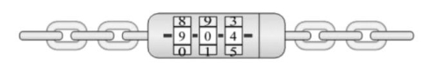

* 1. Em hãy tính số tiếng tách ít nhất khi  cần để mở ổ khóa.
  2. Bạn của  cũng đã mở được khóa từ vị trí  với số tiếng tách là nhiều nhất. Tính số tiếng tách trung bình cần để mở được ổ khóa. Xem như gần với trung bình cộng của số tiếng ít nhất và nhiều nhất.

1. ***(3 điểm)*** Cho điểm  nằm ngoài đường tròn , kẻ các tiếp tuyến  với  (là các tiếp điểm). Vẽ đường kính  của . Gọi  là giao điểm của  và .
   1. Chứng minh tứ giác  nội tiếp và .
   2.  cắt  tại  (khác ),  cắt tại  . Chứng minh rằng  và 
   3. Vẽ  vuông gới với tại ; vẽ là đường kính của . Chứng minh  thẳng hàng.

***----HẾT---***

**HƯỚNG DẪN GIẢI**

1. ***(1,5 điểm)*** Cho  và đường thẳng  .
   1. Vẽ đồ thị  và  trên cùng hệ trục tọa độ.
   2. Tìm tọa độ giao điểm của  và  bằng phép tính.

**Lời giải**

1. 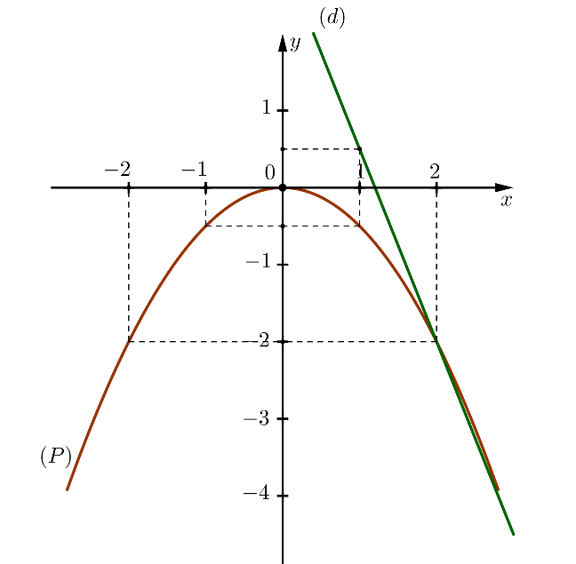Vẽ đồ thị  và  trên cùng hệ trục tọa độ.

BGT:

|  |  |  |  |  |  |
| --- | --- | --- | --- | --- | --- |
|  |  |  |  |  |  |
|  |  |  |  |  |  |

|  |  |  |
| --- | --- | --- |
|  |  |  |
|  |  |  |

1. Tìm tọa độ giao điểm của  và  bằng phép tính.

Phương trình hoành độ giao điểm của  và :





Thay  vào , ta được: .

Thay  vào , ta được: .

Vậy ,  là hai giao điểm cần tìm.

1. ***(1 điểm)*** Cho phương trình . Không giải phương trình, hãy tính giá trị của biểu thức .

**Lời giải**

Vì 

Nên phương trình có hai nghiệm phân biệt .

Theo định lí Vi-et, ta có: 

Ta có: 



**Lưu ý:** Từ bài này, các số liệu tính toán về độ dài khi làm tròn (nếu có) lấy đến một chữ số thập phân, số đo góc làm tròn đến phút.

1. ***(1 điểm)*** Công thức tính diện tích hình tam giác khi biết số đo ba cạnh của nó được cho bởi công thức: 

Trong đó là số đo ba cạnh của tam giác,  là nửa chu vi.

Ngoài ra, diện tích hình tam giác còn được cho bởi công thức: .

Trong đó, là số đo ba cạnh của tam giác,  là bán kính của đường tròn ngoại tiếp tam giác.

Các nhà khảo cổ vừa phát hiện được một chiếc đĩa cổ hình tròn đã bị bể, biết số đo ba cạnh và của trên đĩa như sau:  Hãy xác định bán kính của chiếc đĩa trên.



**Lời giải**

Nửa chu vi  là: 

Diện tích của  là:



Bán kính của chiếc đĩa là:



1. ***(0,75 điểm).*** Anh Tú là sinh viên đại học. Anh dành một số buổi tối để đi làm thêm công việc phục vụ tại một quán nước, mỗi buổi được trả đồng. Do tháng này có dịp Tết đông khách nên anh Tú làm tăng thêm buổi với tiền được trả mỗi buổi tăng gấp  so với ngày thường. Ngoài ra, mỗi buổi làm anh còn được hỗ trợ thêm  đồng tiền ăn được tính gộp trong tiền lương trả cuối tháng. Hỏi tháng vừa qua anh Tú đã làm bao nhiêu buổi biết anh nhận được tiền lương tất cả là  đồng?

**Lời giải**

Gọi (buổi) là số buổi anh Tú đã làm trong tháng vừa qua. 

Số tiền anh Tú nhận được khi đi làm bình thường là (đồng)

Số tiền anh Tú nhận được khi làm tăng thêm buổi là  (đồng)

Số tiền ăn anh Tú được hỗ trợ thêm là  (đồng)

Theo đề bài ta có phương trình:





Vậy tháng vừa quan anh Tú là được  buổi.

1. ***(1 điểm)*** Cân nặng trung bình của trẻ sơ sinh đủ tháng là khoảng . Trẻ  tháng có cân nặng gấp đôi,  tháng tiếp theo mỗi tháng tăng . Từ năm thứ hai trở đi, trung bình mỗi năm tăng thêm . Gọi là cân nặng của trẻ em dưới  tuổi;  là số tuổi (dựa vào hằng số sinh học người Việt Nam năm ).
   1. Lập công thức  theo 
   2. Dựa vào hằng số sinh học người Việt Nam năm , mối liên hệ số tuổi và chiều cao của trẻ em trên  tuổi được cho bởi công thức:  với  là chiều cao ; là số tuổi.

Hỏi theo hằng số sinh học người Việt Nam một trẻ em nặng  thì chiều cao tương ứng là bao nhiêu?

**Lời giải**

1. Đổi:  

Cân nặng của trẻ một tuổi là: 

Công thức  theo  là 

1. Số tuổi của trẻ em nặng  là:



Chiều cao của trẻ  tuổi là



Vậy trẻ em nặng  thì chiều cao tương ứng là 

1. ***(1 điểm)*** Một bể chứa nước trên nóc một tòa chung cư có dạng hình cầu, đường kính bên trong bể có độ dài là .

Thể tích hình cầu: 

* 1. Bể chứa được bao nhiêu lít nước khi được bơm đầy *(làm tròn đến chữ số thập phân thứ nhất).*
  2. Tòa nhà chung cư có  người, trung bình mỗi ngày mỗi người dùng  lít nước. Hỏi khi được bơm đầy thì lượng nước trong bể đủ dùng cho các hộ dân toà nhà chung cư trong bao nhiêu ngày biết rằng lượng nước hao hụt trong quá trình dẫn từ bể chứa xuống hộ dân là *(làm tròn đến ngày).*

**Lời giải**

1. Bán kính của bể chứa nước là: 

Số lít nước bể chứa được khi bơm đầy là:

(lít)

1. Số lít nước toà nhà chung cư dùng một ngày là:  (lít)

Số ngày mà lượng nước trong bể đủ dùng cho các hộ dân toà nhà chung cư là:

(ngày)

1. ***(0,75 điểm)*** Bạn  có một ổ khóa xe đạp như trong hình. ổ khóa có các số từ đến trên mỗi vòng quay. Khóa sẽ kêu tách nhẹ khi bạn  quay lên hay quay xuống một số trên mỗi vòng kể cả khi quay từ  đến  hay ngược lại. Khi nhìn vào ổ khóa thì  thấy có các số mỗi vòng đang ở vị trí  như hình vẽ. Mã khóa  đã cài là 



* 1. Em hãy tính số tiếng tách ít nhất khi  cần để mở ổ khóa.
  2. Bạn của  cũng đã mở được khóa từ vị trí  với số tiếng tách là nhiều nhất. Tính số tiếng tách trung bình cần để mở được ổ khóa. Xem như gần với trung bình cộng của số tiếng ít nhất và nhiều nhất.

**Lời giải**

1. Từ số  để quay đến số cách đi ít nhất có  tiếng tách

Từ số  để quay đến số  cách đi ít nhất  có  tiếng tách

Từ số để quay đến số  cách đi ít nhất có  tiếng tách

Cần ít nhất tiếng tách khi  cần để mở ổ khóa.

1. Từ số  để quay đến số cách đi nhiều nhất có  tiếng tách

Từ số  để quay đến số  cách đi nhiều nhất  có  tiếng tách

Từ số để quay đến số  cách đi nhiều nhất có  tiếng tách

Cần nhiều nhất tiếng tách khi bạn  cần để mở ổ khóa.

Số tiếng tách trung bình cần để mở được ổ khóa là: (tiếng tách)

1. ***(3 điểm)*** Cho điểm  nằm ngoài đường tròn , kẻ các tiếp tuyến  với  (là các tiếp điểm). Vẽ đường kính  của . Gọi  là giao điểm của  và .
   1. Chứng minh tứ giác  nội tiếp và .
   2.  cắt  tại  (khác ),  cắt tại  . Chứng minh rằng  và 
   3. Vẽ  vuông gới với tại ; vẽ là đường kính của . Chứng minh  thẳng hàng.

**Lời giải**

**Tài liệu được chia sẻ bởi Website VnTeach.Com**

**https://www.vnteach.com**

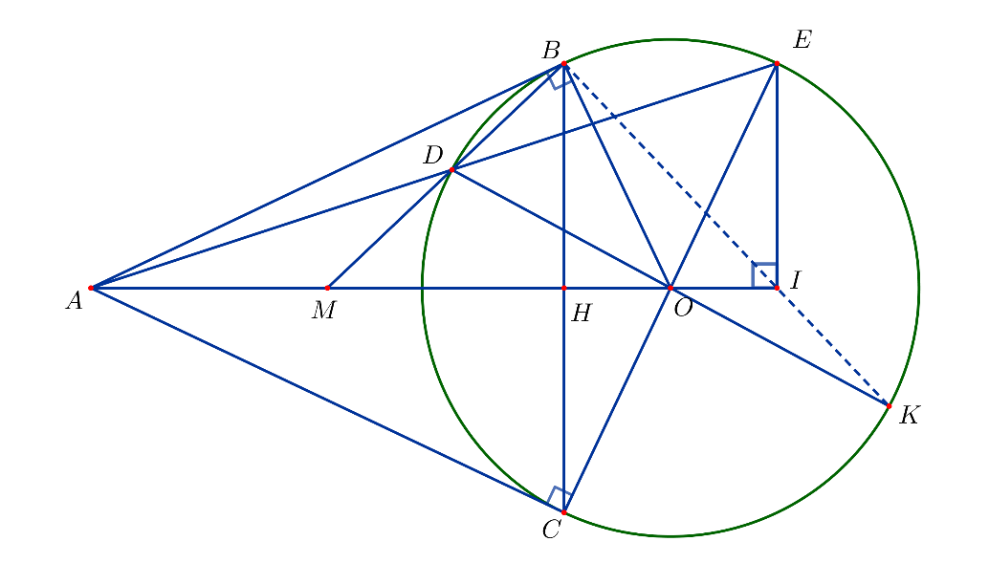

1. Chứng minh tứ giác  nội tiếp và  .

Xét tứ giác , có:





Tứ giác  nội tiếp vì có hai góc đối bù nhau.

Ta có:  là góc nội tiếp chắc nửa đường tròn 

Nên: .

.

Ta có:

+ (tính chất hai tiếp tuyến cắt nhau tại )

+ 

Suy ra: là đường trung trực của 



Mà: 

Nên: .

1.  cắt  tại  (khác ),  cắt tại  . Chứng minh rằng  và 

Ta có:

+  (hai góc so le trong và )

+ (góc tạo bởi tiếp tuyến và dây cung và góc nội tiếp cùng chắn )

Suy ra: .

Xét  và , có:

+  chung

+ (góc tạo bởi tiếp tuyến và dây cung và góc nội tiếp cùng chắn )

Suy ra: (g – g)



.

Xét  vuông tại  có  là đường cao



Từ ,  suy ra: .

Xét  và , có:

+  chung

+ ().

Suy ra: (c – g – c)



Mà ( góc tạo bởi tiếp tuyến và dây cung và góc nội tiếp cùng chắn )

Suy ra: 

1. Vẽ  vuông gới với tại ; vẽ là đường kính của . Chứng minh  thẳng hàng.

Xét tứ giác , ta có: 

Suy ra: tứ giác  nội tiếp vì góc ngoài bằng góc trong đối diện.

Dễ dàng chứng minh tứ giác là hình chữ nhật

Suy ra:  .

Mà (tứ giác nội tiếp)



Mặt khác:  (hai góc nội tiếp cùng chắn ).

Nên 



Vậy  thẳng hàng.

***----HẾT---***